Уважаемые господа!
Компания «Байтек Машинери» - эксклюзивный дистрибьютор американского производителя навесного и прицепного оборудования SNOWEX на территории России, предлагает Вашему вниманию модельный ряд навесных пескоразбрасывателей для установки на задний борт автомобиля или трактор.

Пескоразбрасыватели Snowex навесные на задний борт:

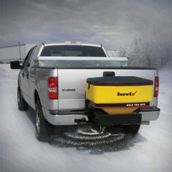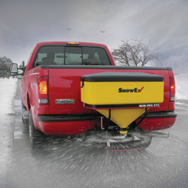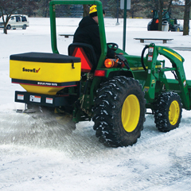

Основными отличительными характеристиками предлагаемых моделей являются:

- быстрый и удобный монтаж и демонтаж
- универсальная крепёжная система как на трактор, так и на борт автомобиля
- широкий ассортимент по объёму бункера от 0,085-0,396 м3
- материал для разбрасывания может быть как песок, так и пескосоляная смесь
- бункер выполнен из полимерного антикоррозионного, ударопрочного и морозостойкого материала.
- пульт управления в кабине оператора с широким функционалом
- возможность регулировать подачу смеси по ширине от 1-12 м.
- возможность регулировать подачу смеси по плотности на 1кв.м.
- электровибратор бункера, предотвращает налипание пескосоляной смеси.
- Система электроподключения (все основные узлы запитываются от штатной электросистемы транспортного средства)
 | SnowEx SP-1075 | SnowEx SP-1575 | SnowEx SP-1875
Вес пустого, кг | 63,9 | 72,6 | 81,7
Общая длина, см | 53,3 | 52,1 | 60,9
Общая высота, см | 101,6 | 86,4 | 91,4
Общая ширина, см | 132,1 | 96,5 | 132,1
Объем бункера, м3 | 0,3 | 0,15 | 0,25
Ширина разбрасывания реагента, м | До 12,2 | До 9,2 | До 12,2
Распределяемые материалы | Каменная соль | Пескосоляная смесь/песок/соль | Пескосоляная смесь/песок/соль
Цена (в долларах) | 3 622 $ | 4 956 $ | 5 334 $
Гарантия | 2 года | 2 года | 2 года

www.snowex.ru

